实验四 Windows桌面编程

一、实验目的
- 掌握扩展方法语法；
- 熟悉使用WPF进行界面编程的基本过程；
- 掌握WPF布局、控件、事件的使用。

二、实验内容
（第1题的程序可粘贴在word文件中，第2题可将整个工程打包后上传。第3题另开作业，作为附加题上交）
- 编写一个静态类MyExtensions，扩展.NET Framework基本类型的功能。
1） 定义一个扩展方法WellFormedBraces，方法定义为：
public static bool WellFormedBraces(this string str)
它扩展string类的功能，用于判断字符串序列中括号是否闭合（指每个左括号都有一个右括号与之对应）。
2）为int类型定义一个扩展方法ReverseDigits，返回将自己的值倒置后的整数值；如果有符号，维持不变。例如将整数1234调用ReverseDigits，返回结果为4321；-1234将返回-4321。
测试类如下：
public static void Main()
{
string s = "(This is (good))";
Console.WriteLine(s + (s. WellFormedBraces() ? "是" : "不是") + "闭合");
s = "But (this (is ) not) well) (formed (now).";
Console.WriteLine(s + (s. WellFormedBraces() ? "是" : "不是") + "闭合");
Console.WriteLine($"1234倒置后变成" + 1234.ReverseDigits());
Console.WriteLine($"-1234倒置后变成" + (-1234).ReverseDigits());
}
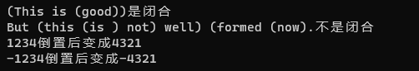
using System;

public static class MyExtensions {
public static bool WellFormedBraces(this string str) {
//this 表示这是一个扩展方法，并且该方法是对 string 类型进行扩展的
int count = 0;
foreach (char c in str) {
if (c == '(') {
count++;
} else if (c == ')') {
count--;
if (count < 0) {
return false;
}
}
}
return count == 0;
}

public static int ReverseDigits(this int num) {
int sign = Math.Sign(num);
num = Math.Abs(num);
int result = 0;
while (num > 0) {
result = result * 10 + num % 10;
num /= 10;
}
return sign * result;
}
}

public static class Test {
public static void Main() {
string s = "(This is (good))";
Console.WriteLine(s + (s.WellFormedBraces() ? "是" : "不是") + "闭合");
s = "But (this (is ) not) well) (formed (now).";
Console.WriteLine(s + (s.WellFormedBraces() ? "是" : "不是") + "闭合");
Console.WriteLine($"1234倒置后变成" + 1234.ReverseDigits());
Console.WriteLine($"-1234倒置后变成" + (-1234).ReverseDigits());
}
}
- 使用WPF技术，进行合理布局，设计一个窗体应用程序，完成一些常用度量单位的转换，基本样式如下图：
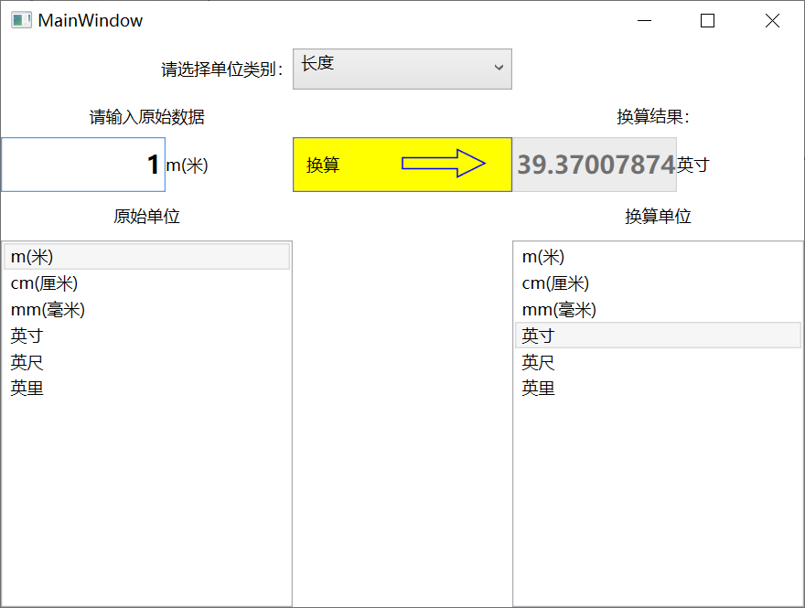
主要设计过程包括：
（1）新建WPF工程。
（2）选择内容布局控件。以Grid控件为主，在其中内嵌其它布局控件。并为布局控件设置一些重要的属性，如行数与列数，平均分配还是比例分配等。操作方式，主要通过拖放控件，再辅以少量XAML编辑。
（3）选择各类控件，为它们安排好位置，设置它们的各类属性，如颜色、大小、靠左还是靠右、margin（外边距）、padding（内边距）等。首先拖放控件，然后在属性窗口中编辑。
（4）在原始数据和换算结果后的两个TextBlock，分别绑定到原始单位列表和换算单位列表的当前值。
（5）添加事件处理方法。通过事件标签页或双击控件添加。
程序功能要求：
- 当在TextBox输入内容时，换算结果内容清空。
- 当在列表中选择了新的选项时，换算结果内容清空。
- 如果原始数据格式有误，要提示用户。
- 可在颜色、布局、功能等方面按自己的想法进行完善。
其中：
（1）中间的Button用下面的方式面出来：
<Button Grid.Column="1" Grid.Row="2" Width="160" Height="40">
<StackPanel Orientation="Horizontal">
<TextBlock Width="40" VerticalAlignment="Center">换算</TextBlock>
<Canvas Width="100" Height="30">
<Path Stroke="Blue" Data="M 30, 10 l 40,0 l0,-6 l 20,10 l-20,10 l0,-6 l-40,0 Z">
</Path>
</Canvas>
</StackPanel>
</Button>
如果箭头位置不理想，可调整Data中M后的两个坐标。
（2）为在后台代码中访问控件，需要给它命名，如
<ListBox x:Name="lstSource"></ListBox>
（3）响应ComboBox的SelectionChanged事件，获取到选定内容的方法是：
ComboBox cb = sender as ComboBox;
ComboBoxItem item = cb.SelectedItem as ComboBoxItem;
string selected = item.Content.ToString();
然后通过switch语句分别处理长度、重量等选项。
- 对于长度等单位，可构建如下字典对象辅助转换：
Dictionary<string, double> length = new Dictionary<string, double>
{ {"m(米)", 1 }, {"cm(厘米)", 0.01 }, {"mm(毫米)", 0.001 }};
但温度不行，需自行转换。

- 现有一小游戏叫2048，是采用Windows Form技术开发，已提供代码，现将其改造为采用WPF技术进行开发，用嵌套的Grid来组织各类控件。
游戏的基本方法是：用上下左右4个方向键，将屏幕上的数字块进行“移动”，如果移动后相同的则进行数字的合并，每次移动后又产生一个新的数（2或4）。要求用户得到数字2048就赢了。
另外，还有从以下方向改进（可选）：
- 示例游戏中方块较少，可由用户选择N的数值，据此创建N*N的控件；
可以命名一个Grid：
<Grid x:Name="gamePad">
在代码文件里，就可以对它进行手动添加里面各个Button。
- 示例游戏中方向键的规则比较乱，可以用自己的规则替代；
- 可以在界面上展示当前最高数值；
- 可以给程序加上选择模式的功能，2→4→8…，夏→商→周…
- 可以添加上下左右按钮
（按游戏改善程度给分。如果直接将WinForm程序塞入WPF则给0分）

三、实验心得与体会
1. 在第一题中，public static bool WellFormedBraces(this string str) 的函数参数 this 表示这是一个拓展方法，并且该方法是对 string 类型进行扩展的。
2. 在第二题中，InitializeComponent() 是 Visual Studio 自动生成的 WPF 窗口的一个方法，它用于初始化该窗口或用户控件的 UI 元素、事件处理程序和其他相关内容。InitializeComponent() 方法的主要作用是将 XAML 文件中定义的 UI 元素实例化并添加到窗口或用户控件中。在该方法中，Visual Studio 会根据 XAML 文件中的定义，为每个 UI 元素创建相应的对象，并将其添加到窗口或用户控件的视觉树和逻辑树中，同时还会为这些 UI 元素设置属性、事件处理程序等。

